

**ภาพข่าวประชาสัมพันธ์**

**รองนายกรัฐมนตรี เยี่ยมชมบูธ “กรุงไทย” ในงานมหกรรมสมุนไพรแห่งชาติ ครั้งที่ 20**

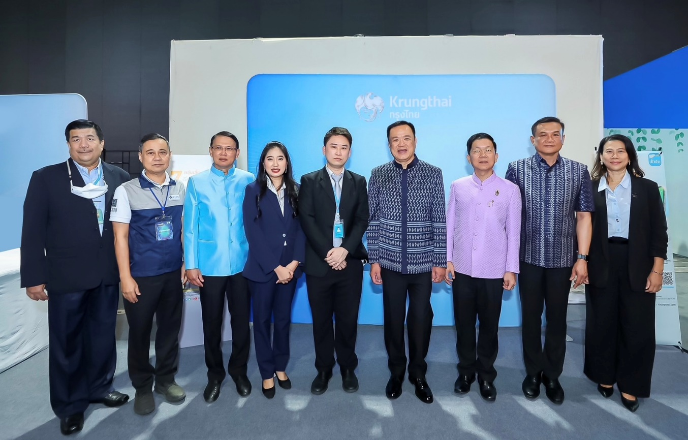

นายอนุทิน ชาญวีรกูล รองนายกรัฐมนตรีและรัฐมนตรีว่าการกระทรวงสาธารณสุข (สธ.) ให้เกียรติเยี่ยมชม บูธธนาคารกรุงไทย ในงาน “มหกรรมสมุนไพรแห่งชาติ ครั้งที่ 20” จัดโดย กรมการแพทย์แผนไทยและการแพทย์ทางเลือก กระทรวงสาธารณสุข ระหว่างวันที่ 28 มิถุนายน - 2 กรกฎาคม 2566 ที่ฮอลล์ 11 – 12 ณ ศูนย์แสดงสินค้าและการประชุม อิมแพ็ค เมืองทองธานี โดยมี **นายธนบัตร รักสุจริต** ผู้อำนวยการฝ่ายธุรกิจภาครัฐ ธนาคารกรุงไทย ให้การต้อนรับ

ธนาคารกรุงไทย ในฐานะธนาคารพาณิชย์ของรัฐ มุ่งมั่นนำเทคโนโลยีและนวัตกรรมทางการเงินมาใช้ในการยกระดับการให้บริการ เพื่อให้คนไทยเข้าถึงสิทธิและสวัสดิการด้านสุขภาพอย่างทั่วถึง เท่าเทียม สะดวก รวดเร็ว ผ่านกระเป๋าสุขภาพบนแอปพลิเคชันเป๋าตัง  โดยภายในงานมหกรรมสมุนไพรแห่งชาติ ครั้งที่ 20 นี้ที่บูธของธนาคาร ลูกค้าประชาชนจะได้เรียนรู้วิธีการใช้งาน ทำความรู้จักกับบริการ และสิทธิสวัสดิการด้านสุขภาพต่าง ๆ บนกระเป๋าสุขภาพ พร้อมรับของสมนาคุณพิเศษ ฟรี นอกจากนี้ ธนาคารได้ร่วมกับสำนักงานหลักประกันสุขภาพแห่งชาติ (สปสช.) จัดให้บริการฉีดวัคซีนไข้หวัดใหญ่แก่ประชาชน 7 กลุ่มเสี่ยง ตามเงื่อนไขของสปสช. โดยไม่เสียค่าใช้จ่าย ประกอบด้วย

1. หญิงตั้งครรภ์ อายุครรภ์ 4 เดือนขึ้นไป
2. เด็กอายุ 6 เดือน ถึง 2 ปี
3. ผู้ป่วยโรคปอดอุดกั้นเรื้อรัง หอบหืด หัวใจ หลอดเลือดสมอง ไตวาย ผู้ป่วยมะเร็งที่อยู่ระหว่างการได้รับเคมีบำบัด และเบาหวาน
4. บุคคลที่มีอายุ 65 ปีขึ้นไป
5. โรคธาลัสซีเมียและผู้ที่มีภูมิคุ้มกันบกพร่อง (รวมผู้ติดเชื้อ HIV ที่มีอาการ)
6. โรคอ้วน (น้ำหนัก > 100 กิโลกรัม หรือ BMI > 35 กิโลกรัมต่อตารางเมตร)
7. ผู้พิการทางสมองที่ช่วยเหลือตนเองไม่ได้

ประชาชนที่สนใจเข้ารับการฉีดวัคซีนไข้หวัดใหญ่ สามารถลงทะเบียนเพื่อรับสิทธิ์ได้ง่ายๆ เพียงเปิดใช้งาน กระเป๋าสุขภาพ บนแอปพลิเคชัน เป๋าตัง

**ทีม Marketing Strategy**

**28 มิถุนายน 2566**